常州大学

危废管理系统操作指南

江苏省环境资源有限公司

二O二四年十二月

*相关新政策

省生态环境厅、省教育厅、省科学技术厅、省市场监督管理局印发的《江苏省实验室危险废物环境管理指南》（苏环办〔2024〕191号）文件中规定了实验室危险废物分类、包装、贮存、转运、运输、处置等过程的污染防治技术等要求。

其中需要注意的是，**文中针对实验室贮存点分类包装标识和投放登记表进行了改进，将复杂的投放登记表换成了简化的投放登记表+颜色分类标签。**

**变更样式如下图：**

**①**

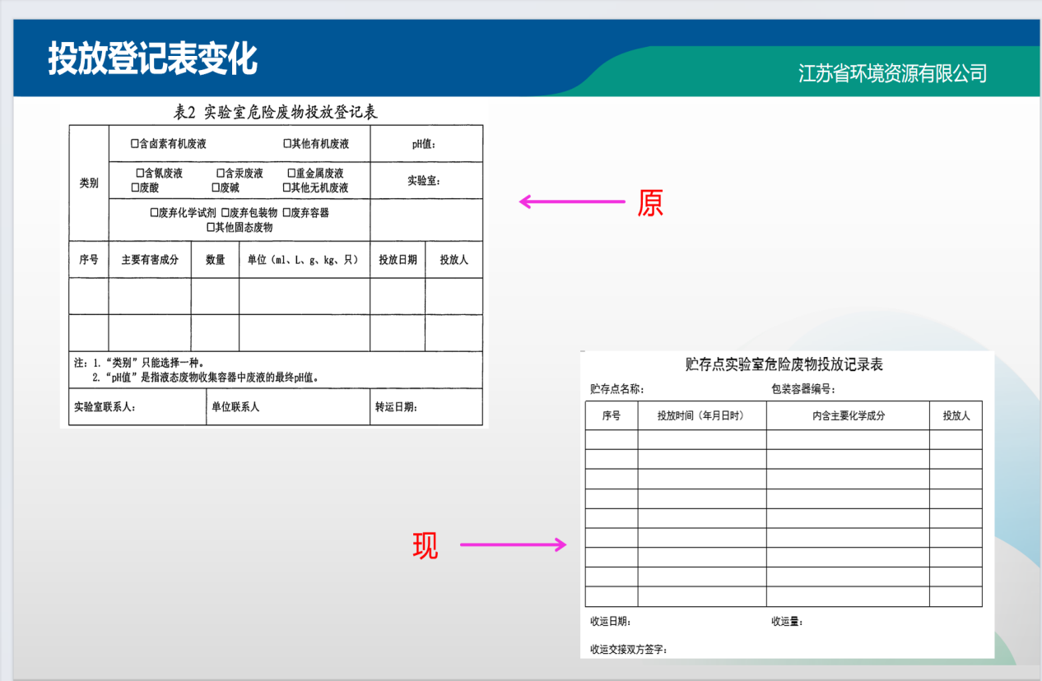

**②**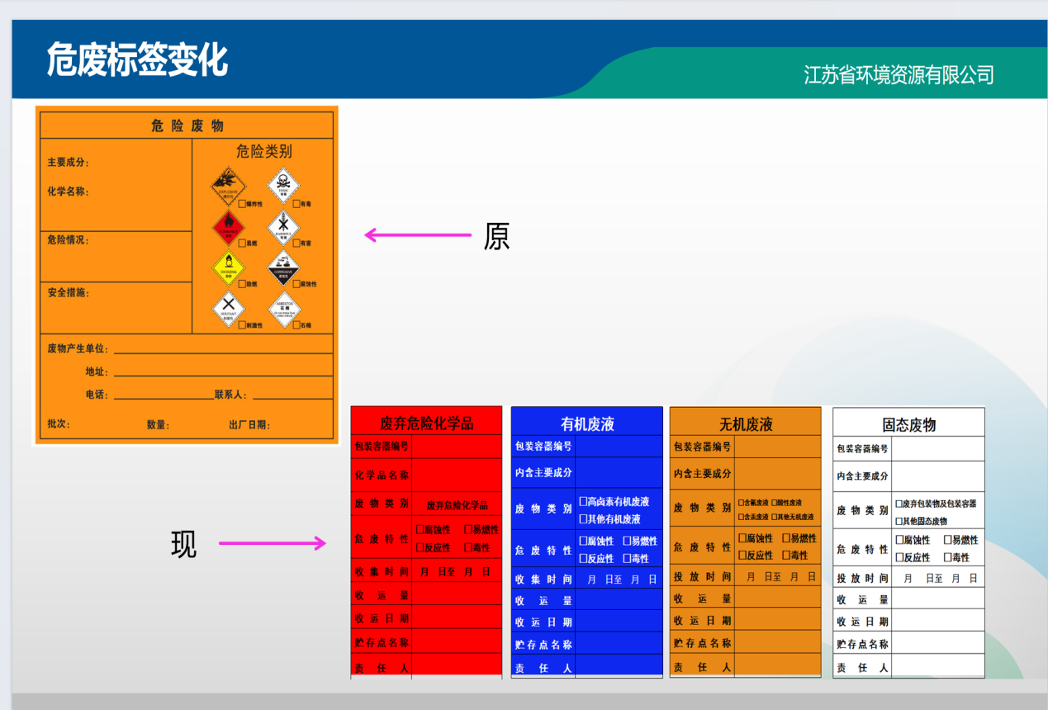

一、登录小程序

登录小程序后，填报联系人，点击获取自动获取微信绑定的手机号，选择学校和校区。联系方式一定为常用电话，收集人员上门收集时，需要电话沟通。

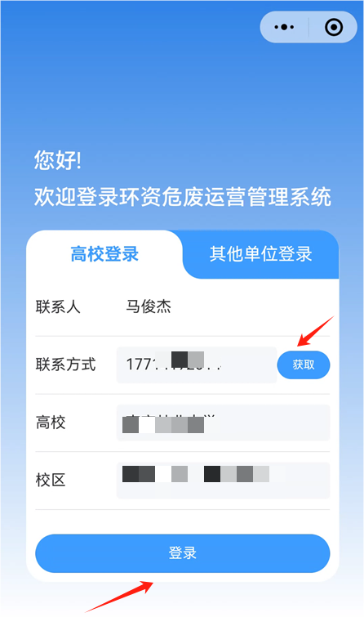

二、绑定实验室

点击“我的”页面中下单新增地址，添加自己实验室信息，可多次添加实验室，如实验室不在清单中，可联系负责人进行添加。可默认一个地址。

如登录小程序时，选错了高校，可申请解除绑定高校，经后台审批后，可自由更换学校。

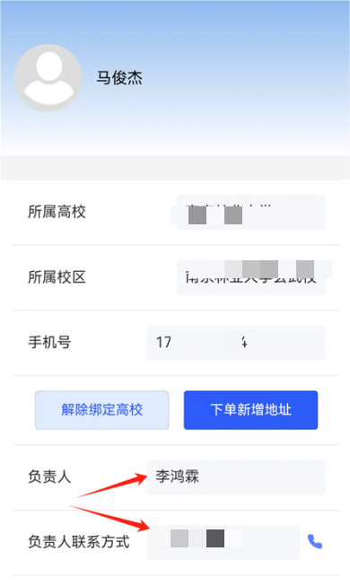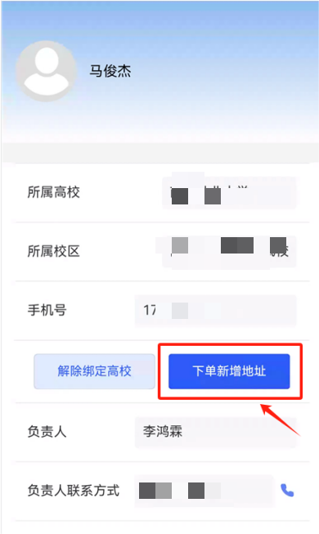 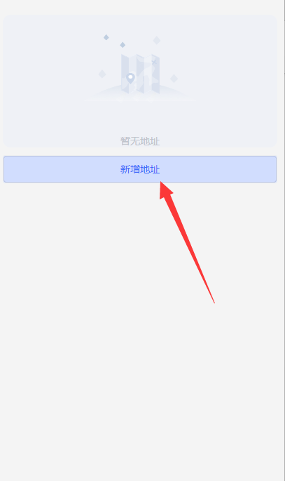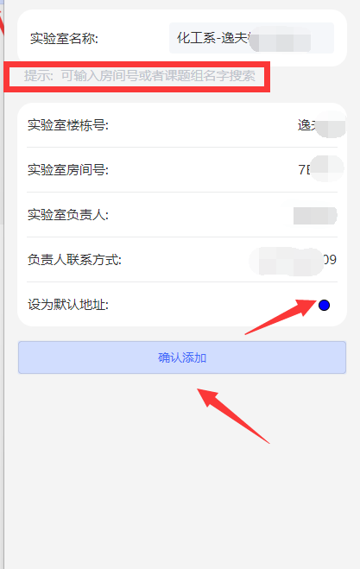

三、预约下单

如有危废需要转运时，点击首页，预约下单按钮。新增拟转出危险废物，选择转运时间如有特殊需求，可进行备注。如本高校需满足投放次数才可下单，则必须通过扫码，扫描达到投放次数的二维码方可下单。

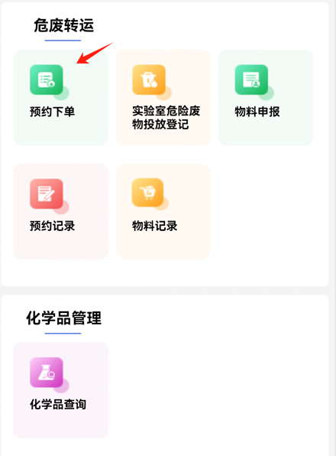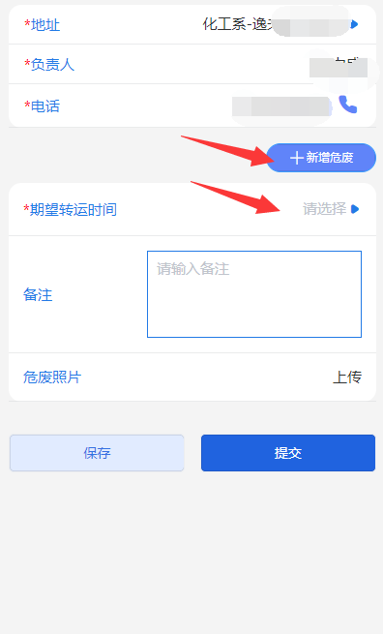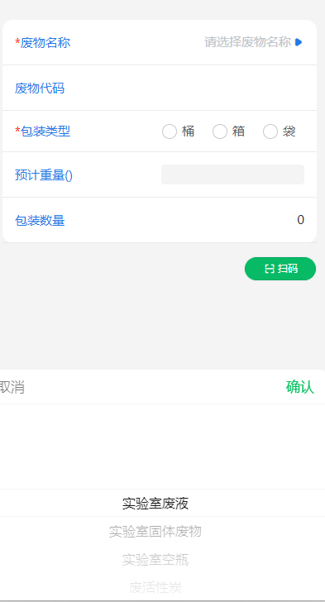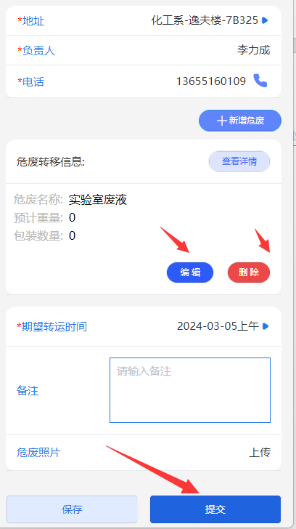

四、接单详情

查看是否接单及接单人联系人、联系方式，点开预约记录，查看详情。

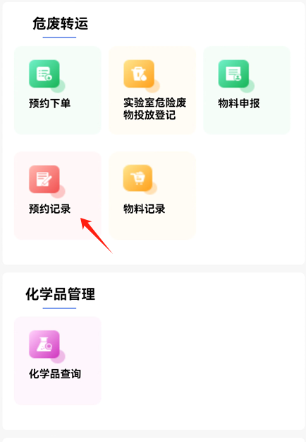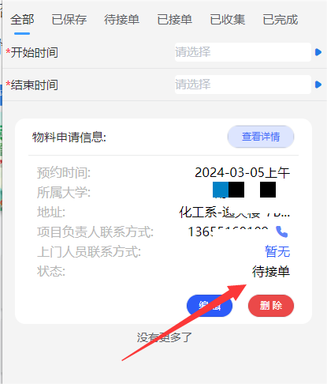

接单后，可看到状态为已接单，可查看现场负责人和上门收集人员联系方式。

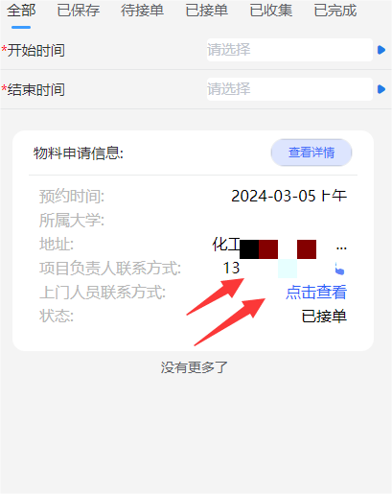

五、上门收集

工作人员上门收集，在小程序中填写收集重量，学生根据称重情况确认该预约单种类和数量。点击确认，完成该单收集完成。对已确认的数据点击反馈，可反馈进行事项反馈。

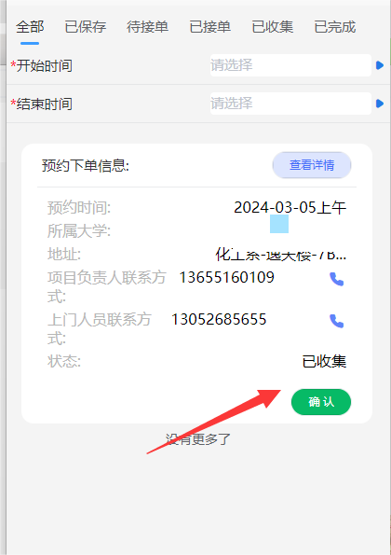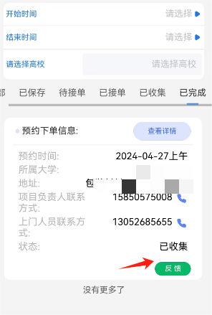

1. 危险废物投放

实验室危废投放时，点击首页，实验室危险废物投放登记按钮。新增投放或直接扫码投放，选择投放废物，如投放类型为废液需选择废液类型。

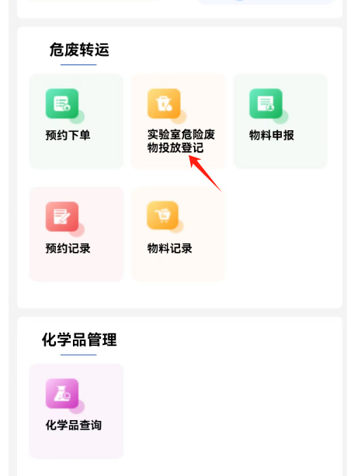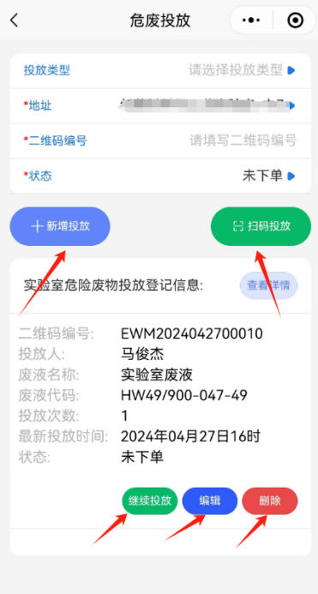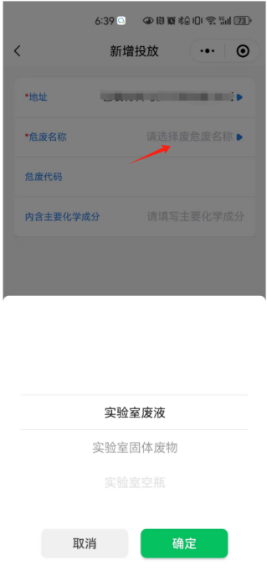

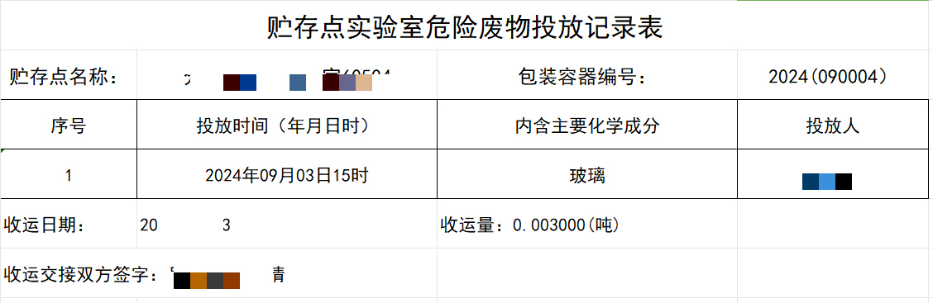

1. 物料申报

如有物料需要申请时，点击首页，物料申报按钮。新增拟申请物料。

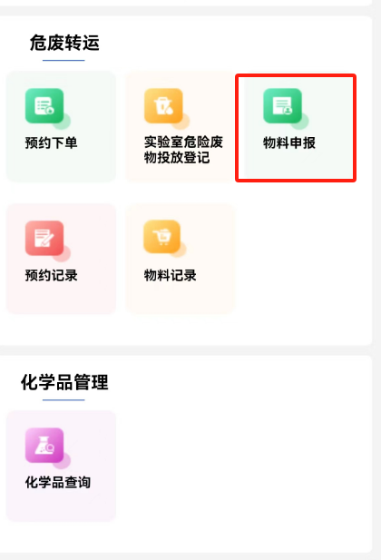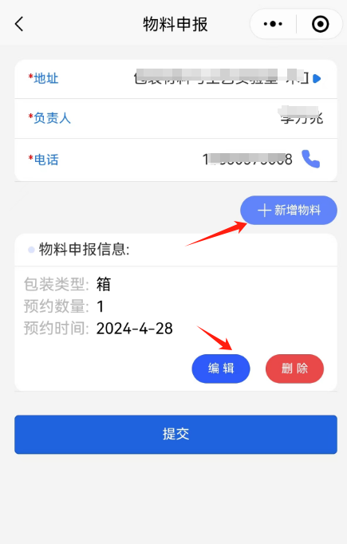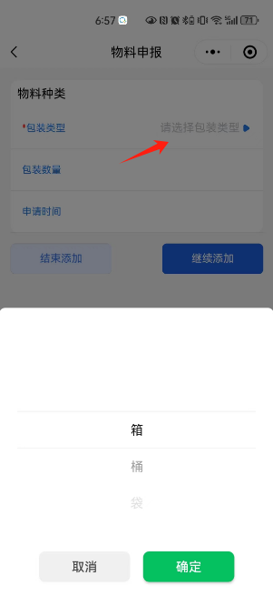

1. 物料申报详情

查看物料发放详情，点开物料记录，对未发放物料可进行修改或删除。

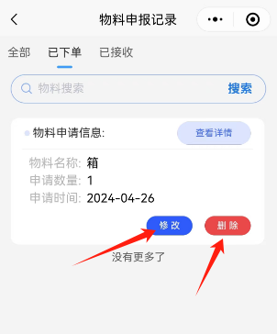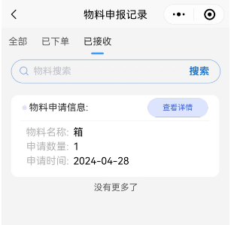

1. 化学品查询

点击化学品查询按钮，可按照搜索情况查询相应化学品名称，点击化学品名称可查看详情。

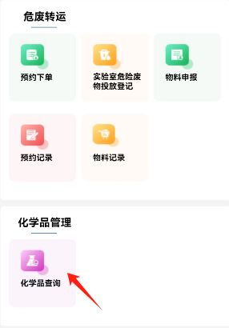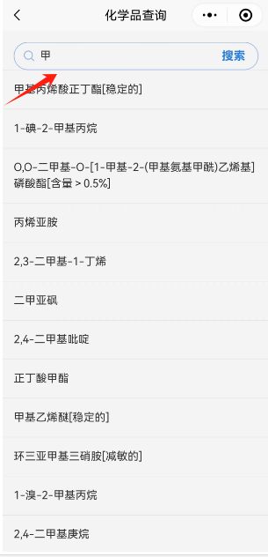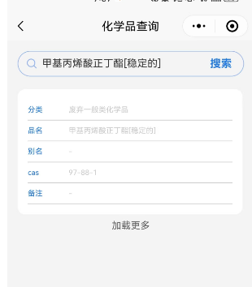

1. 实验室台账查询

点击台账信息按钮，可查看所属实验室暂存台账及实验室投放登记表。

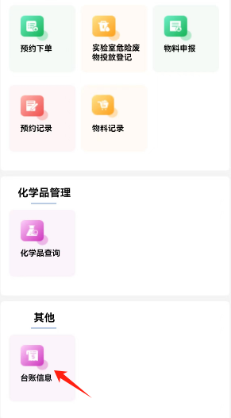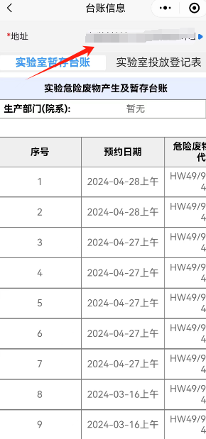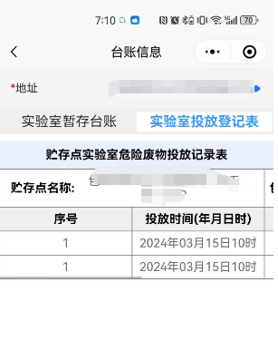

十一.一码溯源功能

使用微信“扫一扫”功能，可随时查看危险废物相关包装的实时动态信息。

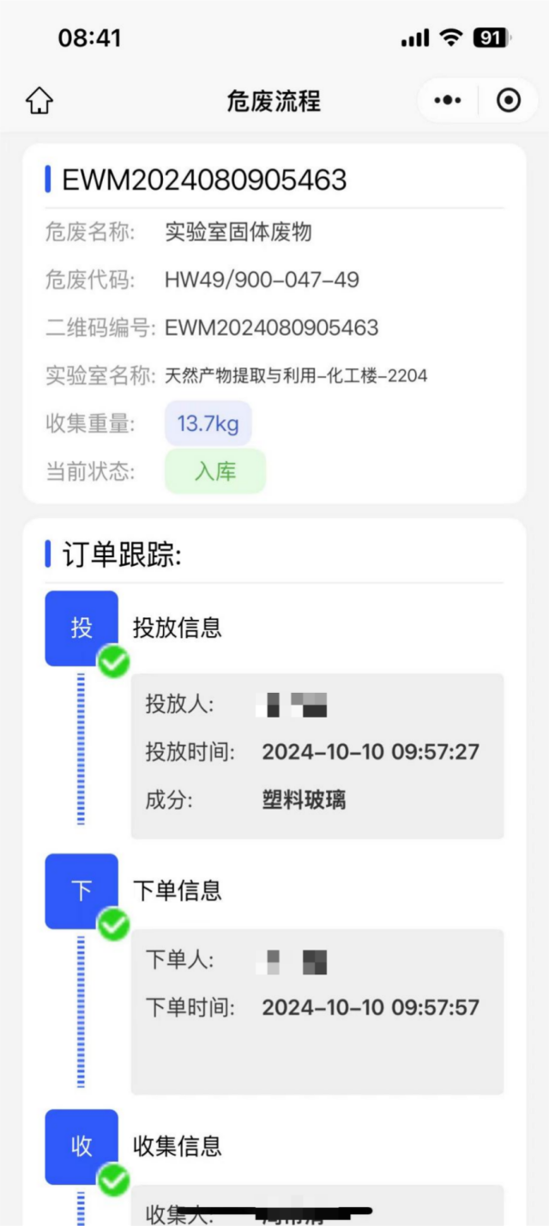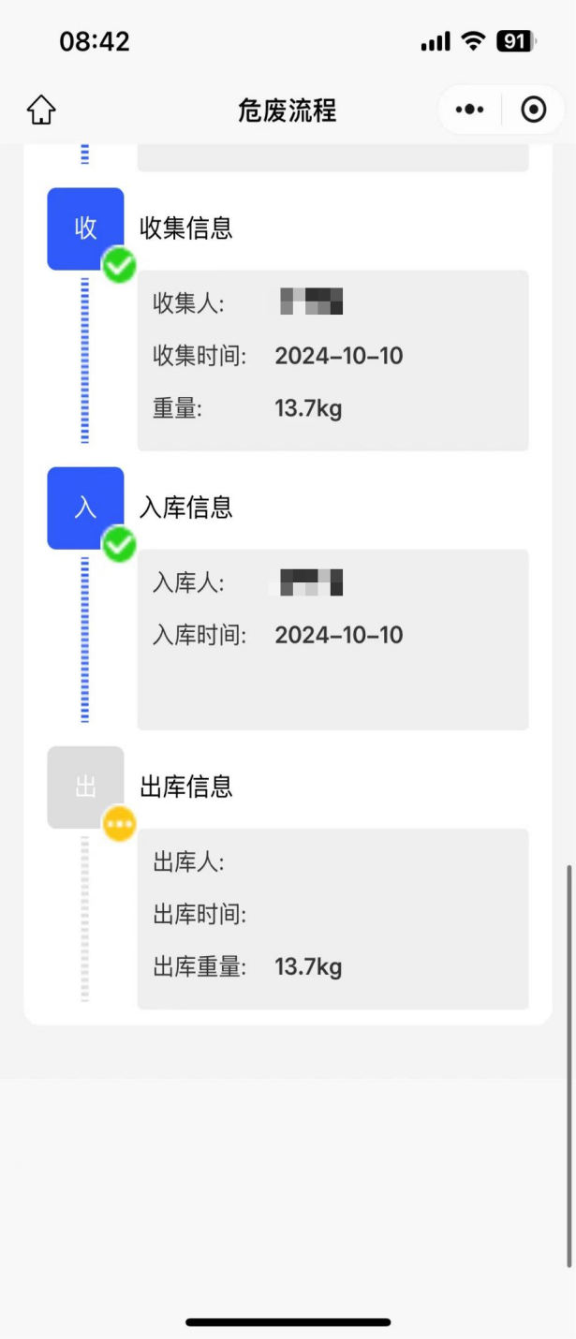

十二．评分及反馈

下单收集完成后，在我的待办里可以就本次收集服务打分，如有相关建议或意见可点击反馈按钮填写反馈意见。

